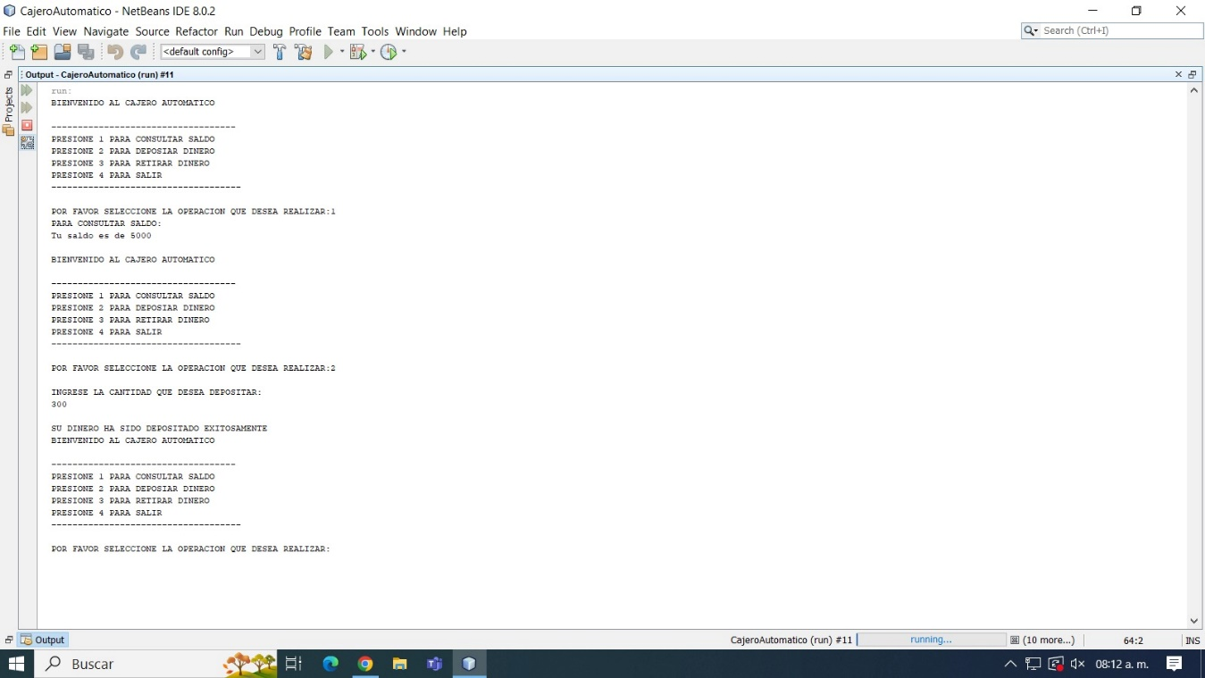

Cesar Arcos Ortega

Yuliana Reyes Chávez